江卫函〔2008〕385号

转发省卫生厅转发国家医学考试中心
关于医师资格考试合格考生信息
修改相关要求的通知

各市、区卫生局，市直各医疗卫生单位：
现将省卫生厅《转发国家医学考试中心关于医师资格考试合格考生信息修改相关要求的通知》（粤卫函〔2008〕690号）转发给你们，并就有关事项通知如下：
一、医师资格考试合格考生信息修改申请材料要求：
（一）医师资格考试合格考生信息修改申请审核表（格式见医考中心附件2，一式二份）；
（二）个人申请书（需有申请人手写签名）；
（三）原《医师资格考试报名暨授予医师资格申请表》；
（四）身份证复印件；
（五）勘误所需其他证明材料；
（六）近期大一寸免冠正面彩色相片三张；
（七）提交材料请按A4纸规格、并按上述目录排好顺序，其中第一、二项请提交原件，第三、四、五项请核验原件，并加盖验证章，提交复印件。
二、医师资格考试合格考生《医师资格证书》遗失补办申请材料要求：
（一）《医师资格证书》遗失补办申请表（格式见附件1，一式二份）；
（二）个人申请书（需有申请人手写签名）；
（三）原《医师资格考试报名暨授予医师资格申请表》；
（四）身份证复印件；
（五）遗失声明（请提交刊登的报纸原件）或报警回执（复印件）；
（六）近期大一寸免冠正面彩色相片三张；
（七）提交材料请按A4纸规格、并按上述目录排好顺序，其中第一、二项及第五项遗失声明请提交原件，第三、四项及第五项报警回执请核验原件，并加盖验证章，提交复印件。

三、《医师资格考试报名暨授予医师资格申请表》遗失补办申请材料要求：
（一）《医师资格考试报名暨授予医师资格申请表》遗失补办申请表（格式见附件2，一式二份）；
（二）个人申请书（需有申请人手写签名）；
（三）身份证复印件；
（四）《医师资格证书》复印件；
（五）遗失声明（请提交刊登的报纸原件）或报警回执（复印件）；
（六）近期大一寸免冠正面彩色相片三张；
（七）提交材料请按A4纸规格、并按上述目录排好顺序，其中第一、二项及第五项遗失声明请提交原件，第三、四项及第五项报警回执请核验原件，并加盖验证章，提交复印件。
四、各项申请材料由各市、区卫生局和市直各医疗单位统一上报，其中医师资格考试合格考生信息修改申请材料请于每年2月、5月、10月的1日～25日集中上报，并同时附信息修改汇总表（格式见医考中心附件1，连电子版）。

附件：1.《医师资格证书》遗失补办申请表
2.《医师资格考试报名暨授予医师资格申请表》遗失补办申请表

二〇〇八年十月三十一日

（联系人：张灵，联系电话：3527184）
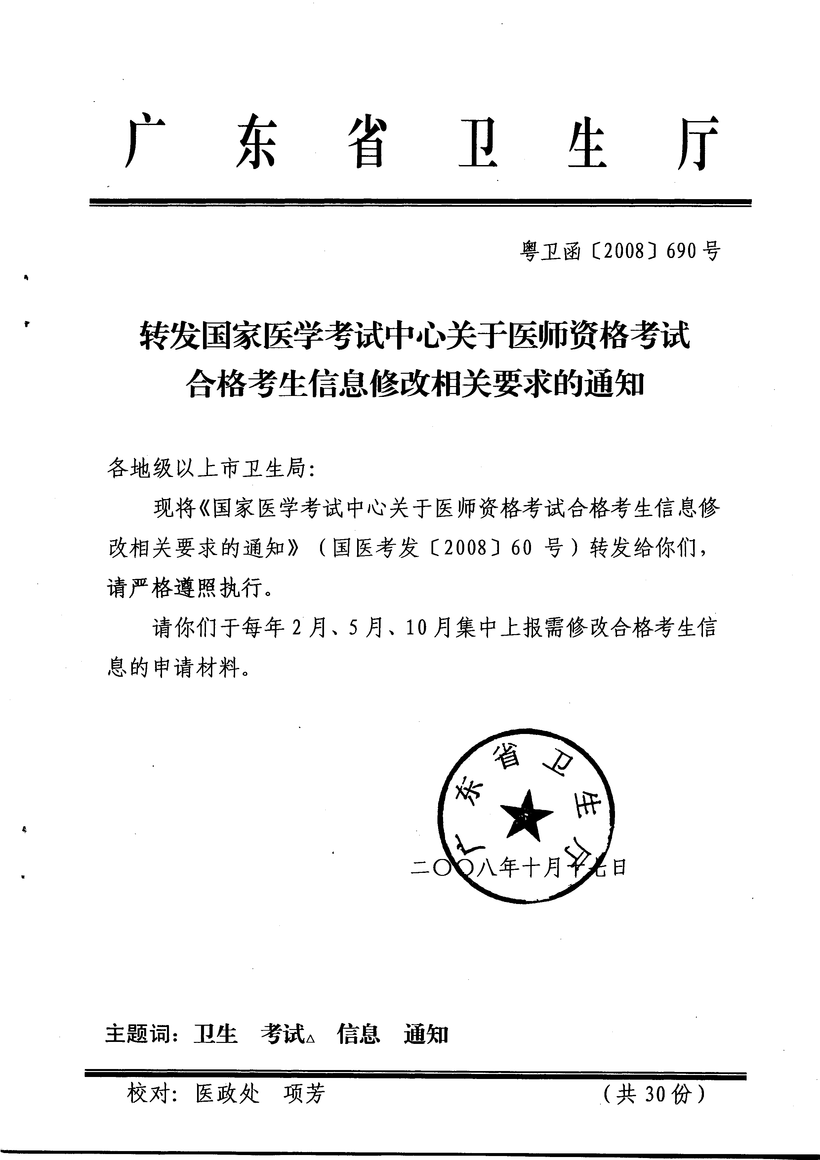
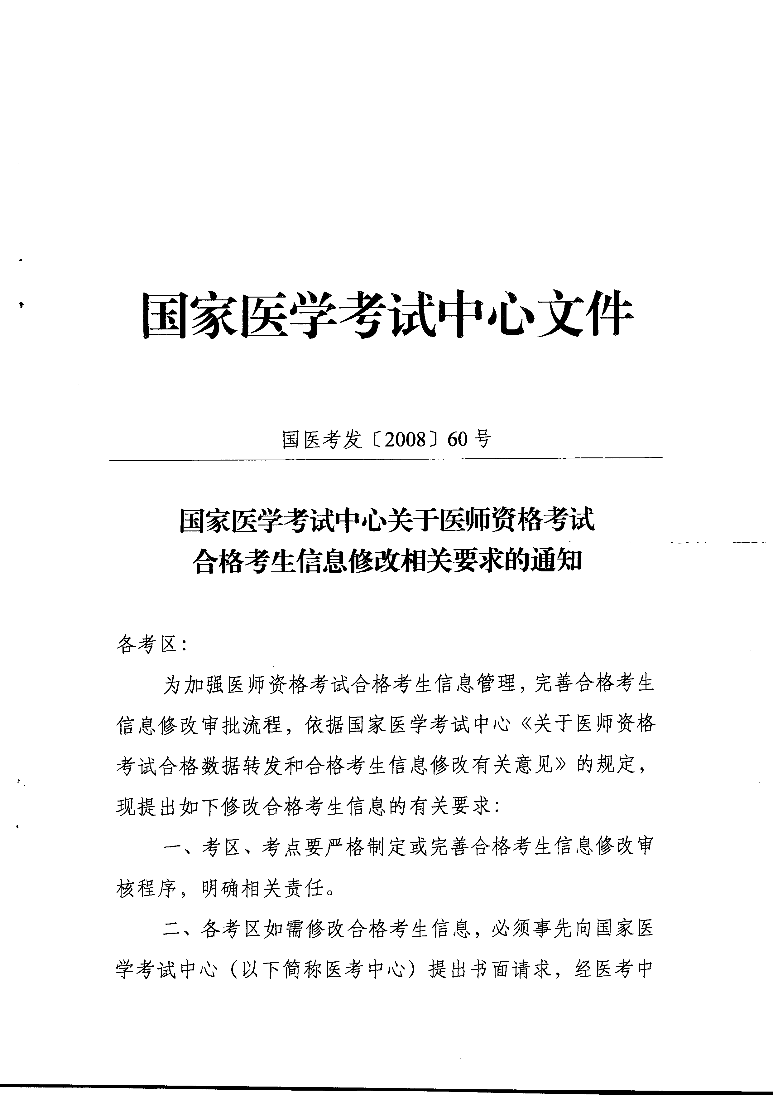
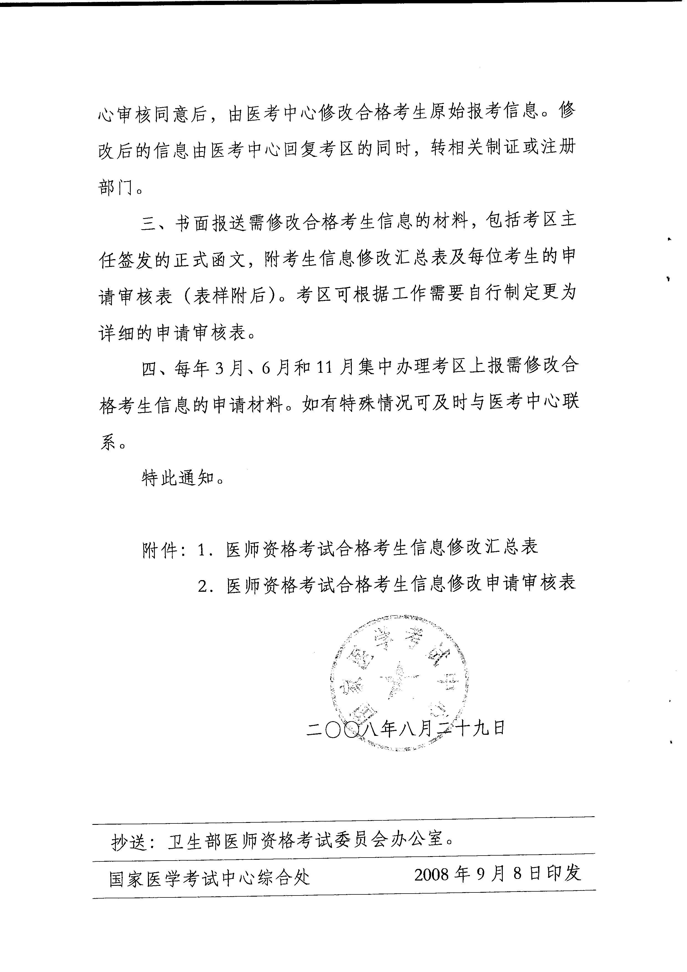
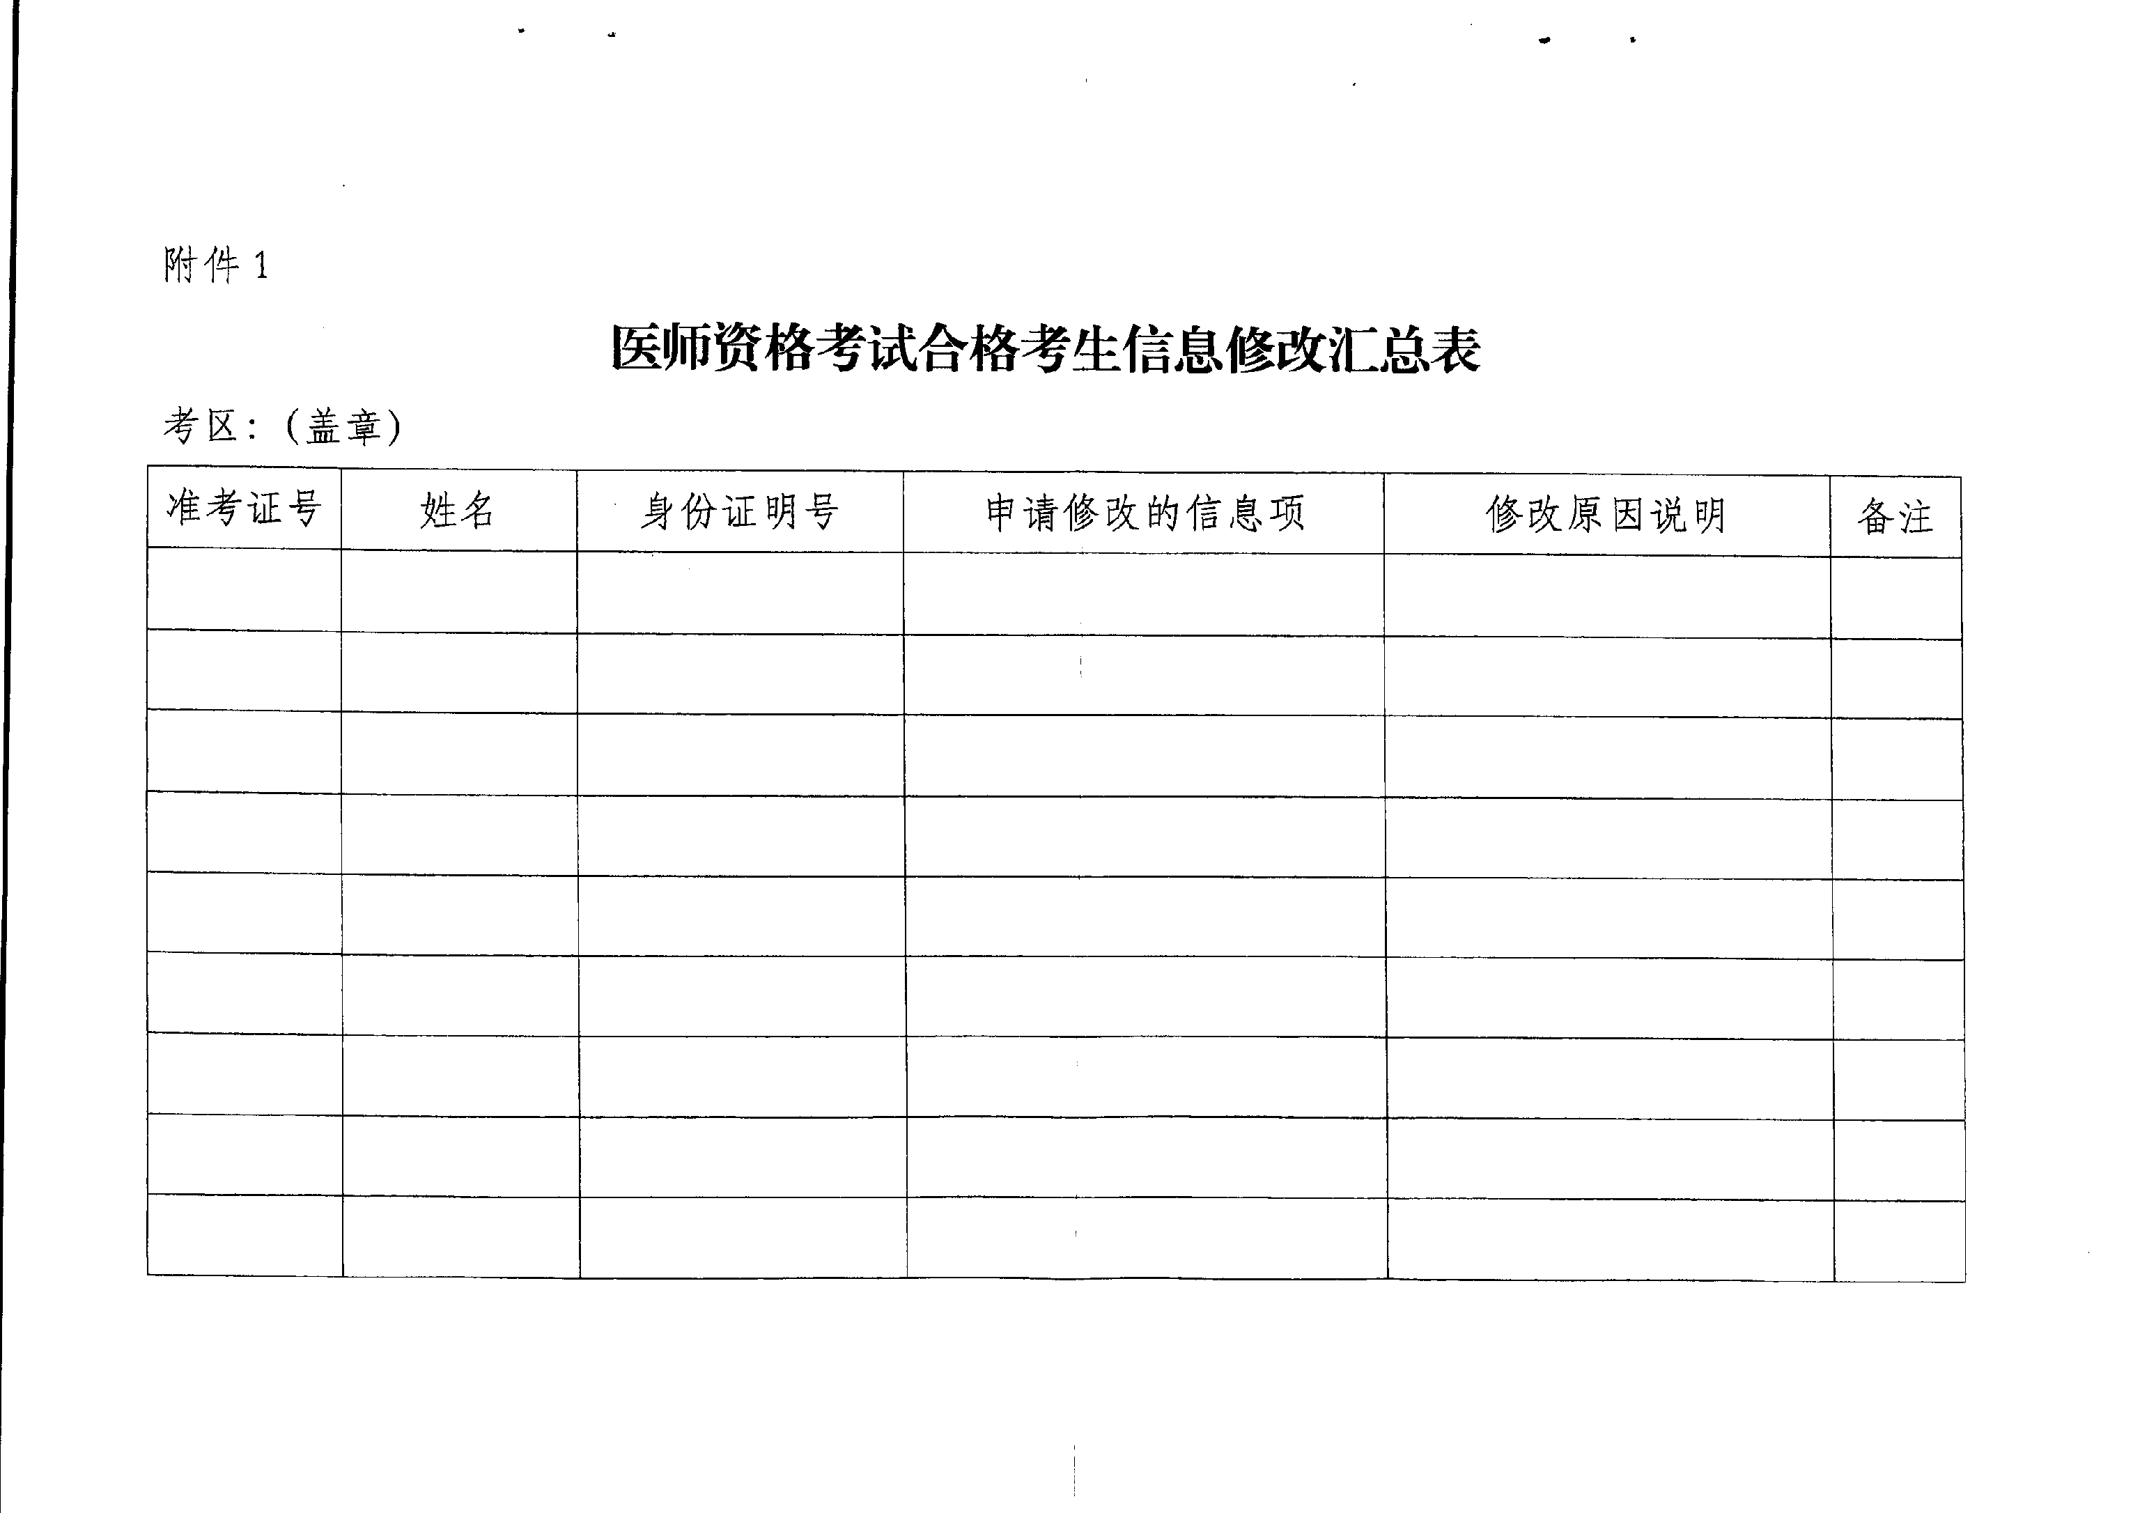
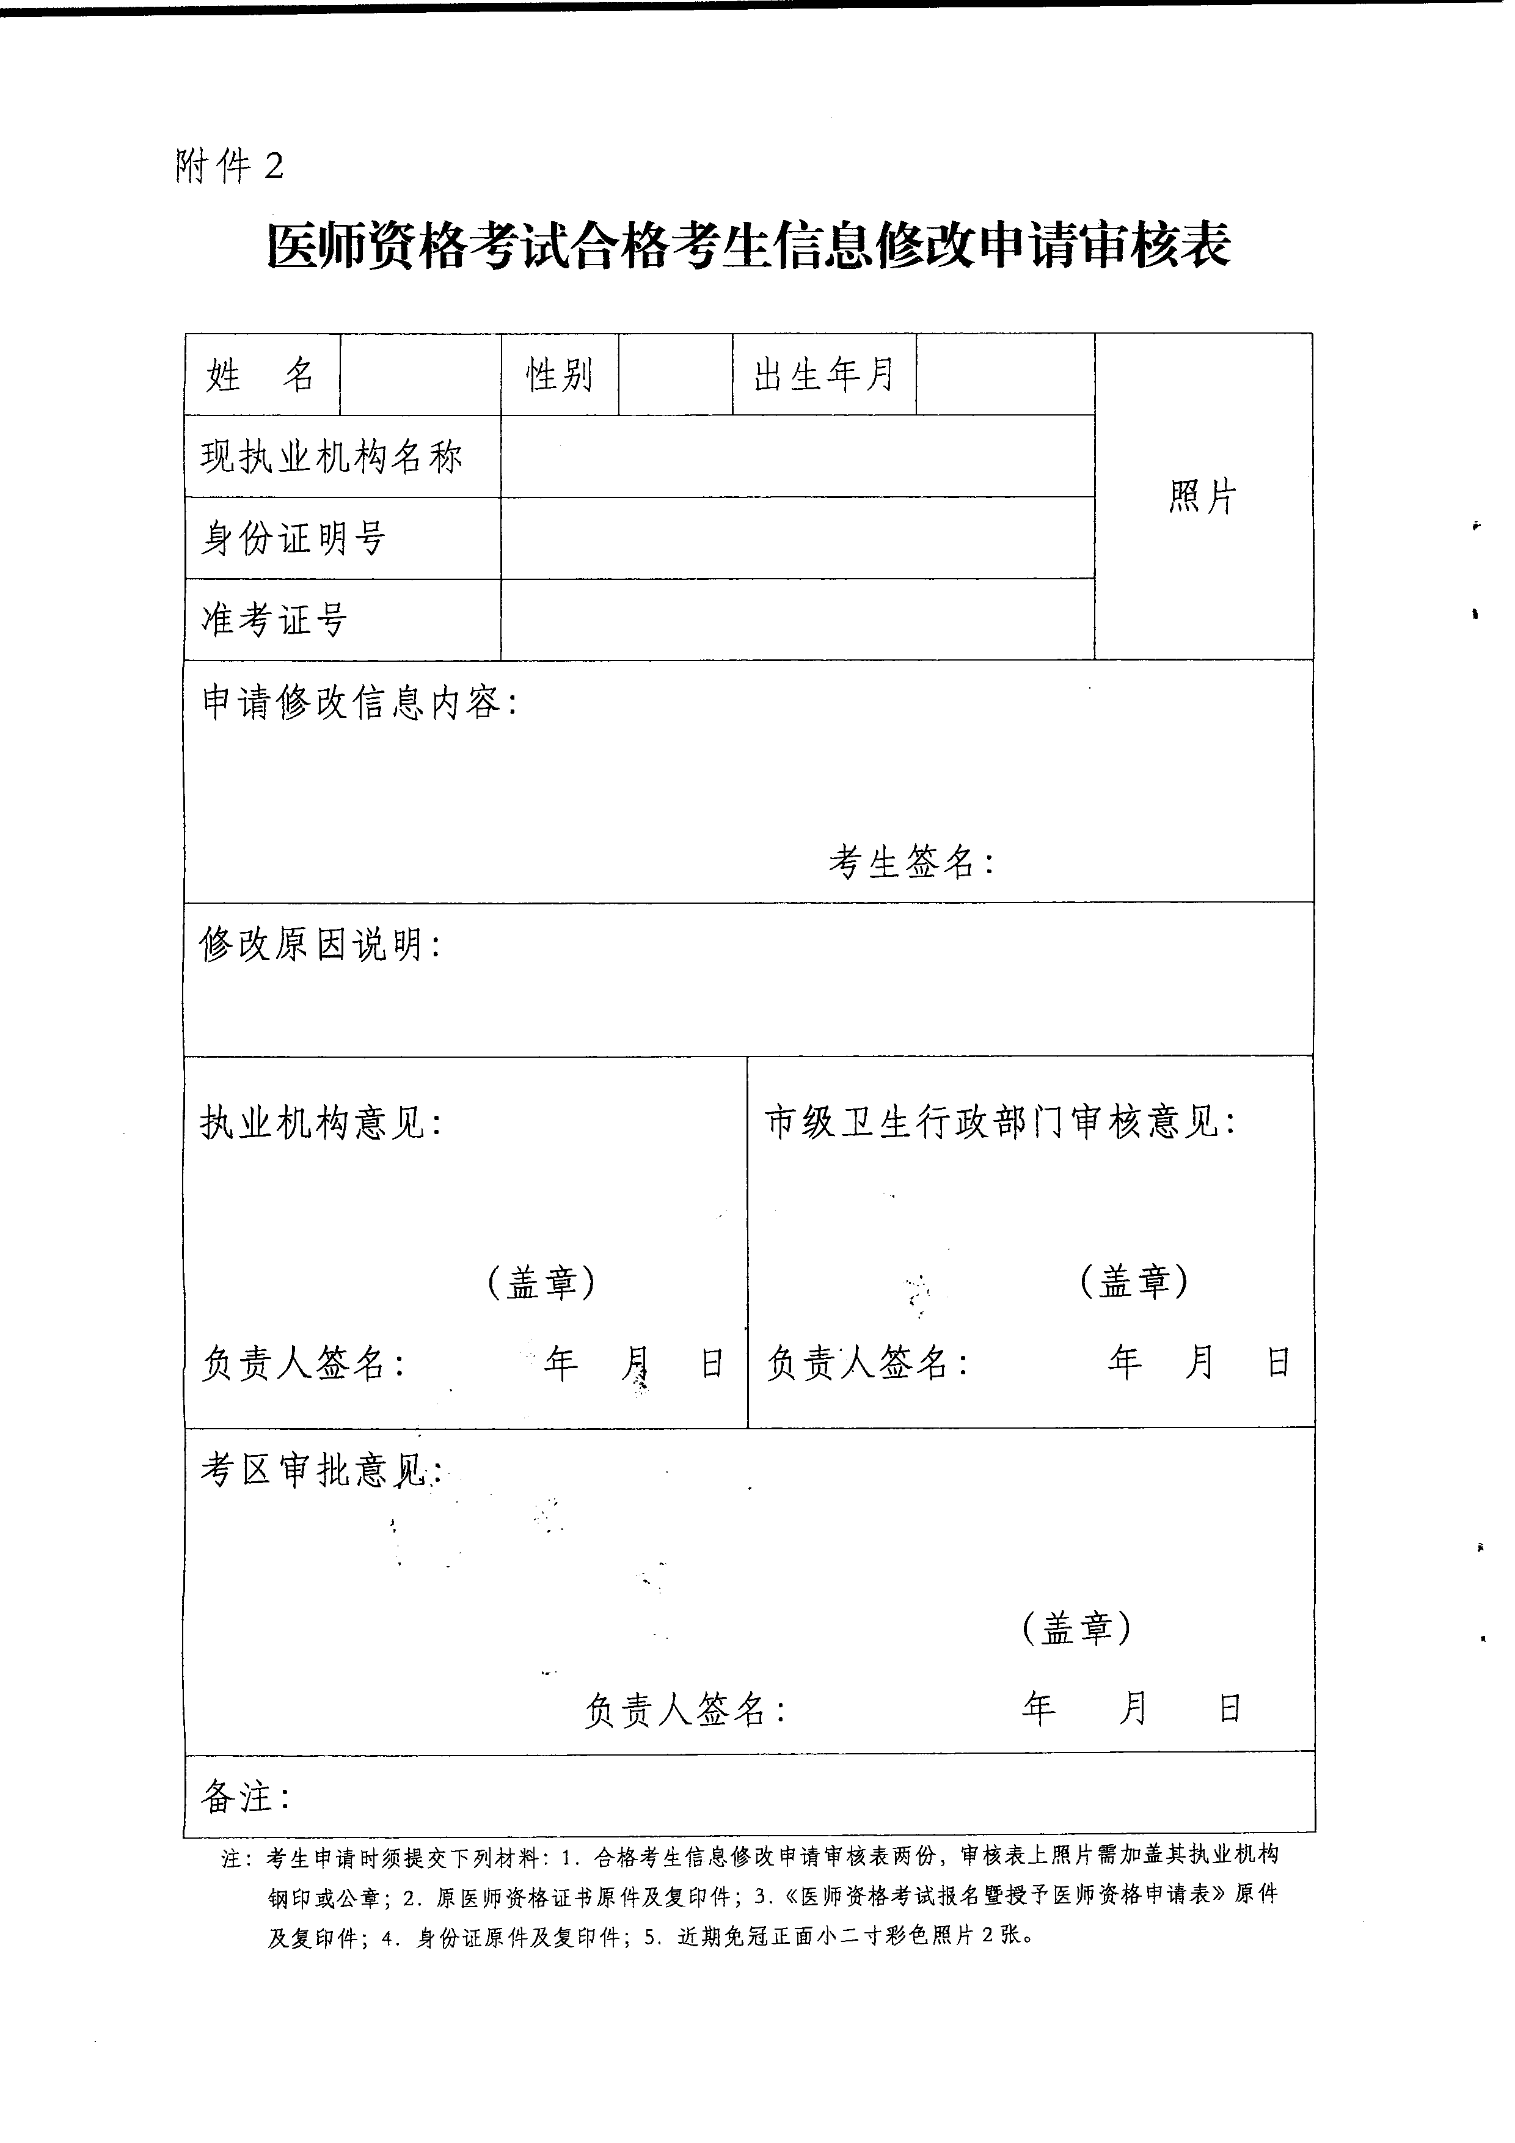
附件1
《医师资格证书》遗失补办申请表
姓 名 |  |  |  | 性别 |  |  |  | 6个月内大一寸免冠正面彩色登记相  （粘贴）
出生日期 |  |  |  | 民族 |  |  |  | 6个月内大一寸免冠正面彩色登记相  （粘贴）
毕业院校 |  |  |  | 学历 |  |  |  | 6个月内大一寸免冠正面彩色登记相  （粘贴）
身份证号码 |  |  |  |  |  |  |  | 6个月内大一寸免冠正面彩色登记相  （粘贴）
工作单位 |  |  |  |  |  |  |  | 6个月内大一寸免冠正面彩色登记相  （粘贴）
通信地址 |  |  |  |  | 邮政编码
固定电话 |  |  | 移动电话
医师类别：1、临床 □ 2、口腔 □ 3、公共卫生 □ 4、中医 □

医师级别：1、执业医师 □ 2、执业助理医师 □

原医师资格证书编码：
遗失原因：

申请人手写签名： 年 月 日
以上内容由申请人本人亲笔如实填写
单位初审意见  负责人签名：  年 月 日 |  | 县（区）级卫生行政部门审核意见：  年 月 日 |  |  |  |  | 地级以上市卫生行政部门审核意见：  年 月 日

注：1、请在选择项后的“□”中打√；
2、本表格请用黑色钢笔填写、正楷字体填写。
附件2
《医师资格考试报名暨授予医师资格申请表》
遗失补办申请表
姓 名 |  |  |  | 性别 |  |  |  | 6个月内大一寸免冠正面彩色登记相  （粘贴）
出生日期 |  |  |  | 民族 |  |  |  | 6个月内大一寸免冠正面彩色登记相  （粘贴）
毕业院校 |  |  |  | 学历 |  |  |  | 6个月内大一寸免冠正面彩色登记相  （粘贴）
身份证号码 |  |  |  |  |  |  |  | 6个月内大一寸免冠正面彩色登记相  （粘贴）
工作单位 |  |  |  |  |  |  |  | 6个月内大一寸免冠正面彩色登记相  （粘贴）
通信地址 |  |  |  |  | 邮政编码
固定电话 |  |  | 移动电话
医师类别：1、临床 □ 2、口腔 □ 3、公共卫生 □ 4、中医 □

医师级别：1、执业医师 □ 2、执业助理医师 □

医师资格证书编码：
《医师资格考试报名暨授予医师资格申请表》遗失原因：

申请人手写签名： 年 月 日
以上内容由申请人本人亲笔如实填写
单位初审意见：  负责人签名：  年 月 日 |  | 县（区）级卫生行政部门审核意见：  年 月 日 |  |  |  |  | 地级以上市卫生行政部门审核意见：  年 月 日
注：1、请在选择项后的“□”中打√；
2、本表格请用黑色钢笔填写、正楷字体填写。

主题词：卫生 考试 信息 通知
江门市卫生局办公室 2008年10月31日印发
校对：医教科 张灵 （共印4份）

